# **潍坊学院研究生招生考试复试费缴费操作说明**

**一、关注“潍坊学院计划财务处”微信公众号**



**二、登陆缴费平台**

1. 进入公众号，点击底部菜单 【其他业务】--【其他缴费】。



2、若公众号提示申请获得权限，点击【允许】。

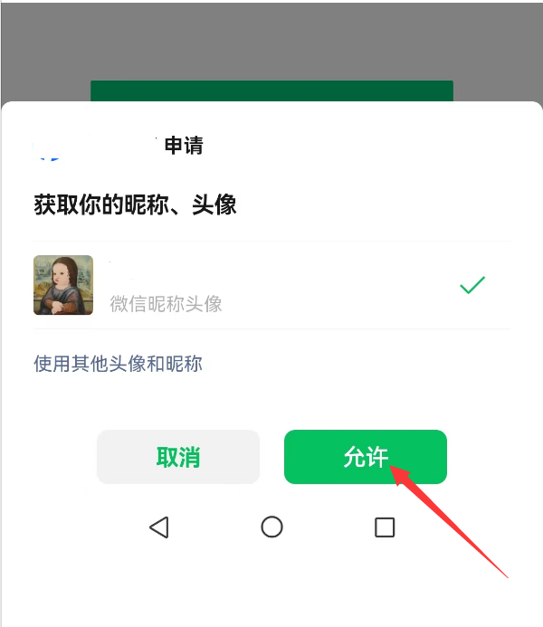

3、选择“研究生处”。

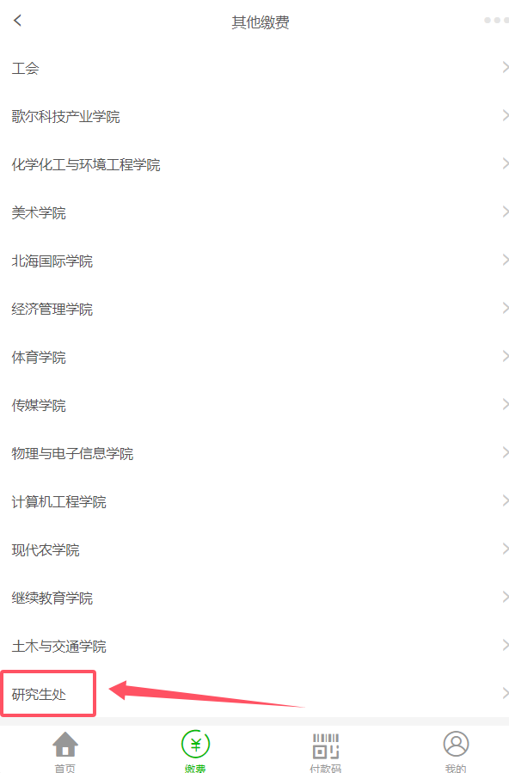

4、点击“研究生招生考试（研究生复试费用）”。

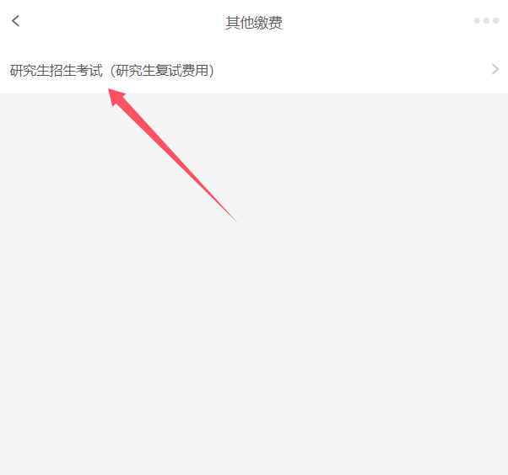

5、填写姓名、手机号、报考专业，选择报考学院，最后点击“立即缴费”。

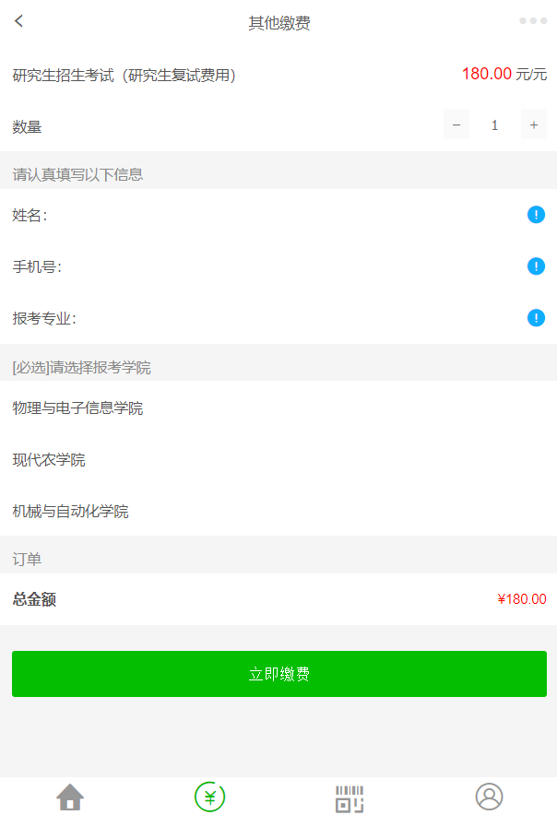

1. 点击【确定】，提交订单。

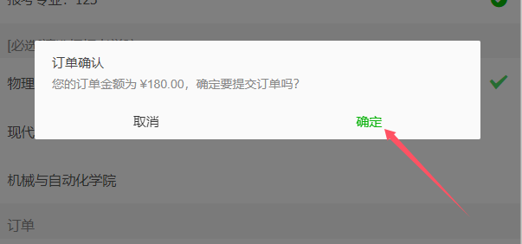

选择微信或支付宝，点击【立即支付】。



若使用支付宝支付，请在菜单中选择在浏览器中打开，以完成支付。

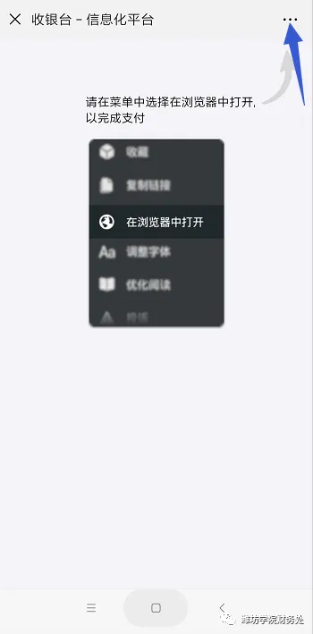

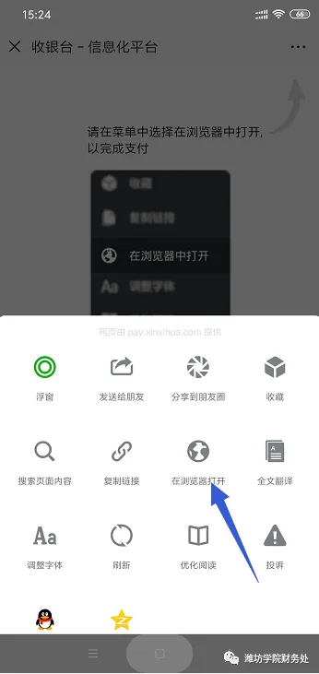



支付成功后，可以到【我的】--【我的订单】查看已付款的订单信息。

